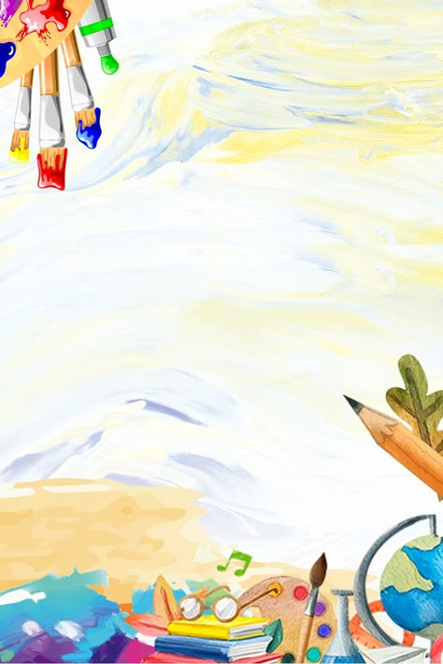

**Консультация для родителей**

**на тему: «Рисовать и лепить, чтобы заговорить»**

**(Использование нетрадиционных техник рисования и лепки в работе**

**с детьми с ТНР)**

.

**Подготовила:**

**воспитатель высшей категории Волкова Е.А**



Общее недоразвитие речи проблема достаточно распространенная.

Особенно часто это явление встречается у детей дошкольного возраста.

Для того чтобы справиться с этой проблемой, необходимо правильно построить

процесс обучения и воспитания детей с таким недугом.

Выбрать именно те занятия, которые будут способствовать развитию речи.

Дети с различными нарушениями развития, в том числе и речевыми нарушениями,

являются особой категорией.

Психофизические особенности данных детей неизбежно оказывают влияние на формирование всех видов деятельности, в том числе и изобразительной.

Отсюда следует отметить, что изобразительная деятельность детей с различными речевыми нарушениями во многом отличается от изобразительной деятельности

детей в норме.

У детей с дизартрией, нарушения речи сочетаются с двигательными нарушениями различного характера и степени выраженности.

С задержкой развивается готовность руки к письму, поэтому долго не проявляется

интерес к рисованию. Отмечается общая моторная неловкость, недостаточная координированность движений руки и пальцев.

Наблюдается замедленное формирование пространственных представлений.

При рисовании тех или иных предметов опускаются значимые для их опознания детали (например, носик у чайника, гребешок у петуха и т.д.).

Все это затрудняет полноценную изобразительную деятельность.

Такие дети гораздо позже начинают обращать внимание на окраску предметов

и соотносить цвета. Они с трудом запоминают их названия,

плохо дифференцируют их, обнаруживают тенденцию к замене названий

промежуточных цветов.

В целом, у детей с различными речевыми нарушениями моторики наблюдается несформированность техники рисования. Это приводит к однообразию способов изображения предметов, наличию «заученных» изображений (шаблонов), которые повторяются из рисунка в рисунок с небольшими изменениями и дополнениями.

Отсюда, узость тематики рисунков, их схематизм. На качество изображения оказывают влияние также нарушения внимания, памяти, интеллектуальной деятельности,

эмоционально - волевой сферы (повышенная возбудимость нервной систем.)

Для таких детей часто важен процесс рисования, а не его результат.

Изобразительная деятельность детей с речевыми нарушениями нуждается

в целенаправленном развитии.

Однако поступательное движение в данном направлении будет невозможным,

если не стимулировать развитие познавательных процессов мелкой моторики,

а, в конечном счете, интереса к самой деятельности.

Необходимо работать с причиной, а не со следствием.

Совместить коррекцию имеющихся у детей нарушений с совершенствованием изобразительных умений и навыков можно, используя нетрадиционные

техники рисования.

**Нетрадиционные техники рисования** - это способы создания нового, оригинального произведения искусства, в котором гармонирует все: и цвет, и линия, и сюжет.

Это огромная возможность для детей думать, пробовать, искать, экспериментировать, а самое главное, самовыражаться.

Включение в работу с детьми нетрадиционных техник рисования позволяет развивать сенсорную сферу не только за счет изучения свойств изображаемых предметов, выполнение соответствующих действий, но и за счет работы с разными изобразительными материалами. Кроме того, осуществляется стимуляция познавательного интереса ребенка (использование предметов, которые окружают малыша каждый день в новом ракурсе - можно рисовать собственной ладошкой, пальчиками, использовать вместо кисточки мятую бумагу или листик березы). Происходит развитие наглядно - образного, и словесно- логического мышления, активизация самостоятельной мыслительной деятельности детей. (Чем я еще могу рисовать? Что я могу этим материалом нарисовать?) За счет использования различных изобразительных материалов, новых технических приемов, требующих точности движений, но не ограничивающих пальцы ребенка фиксированным положением (как при правильном держании кисти или карандаша), создаются условия для преодоления общей моторной неловкости, развития мелкой моторики. Ведь вместо традиционных кисти и карандаша ребенок использует для создания изображения собственные ладошки, различные печатки, трафареты, пальцы.

В процессе такой работы по мере тренировки движений рук совершенствуется состояние речи детей. Формированию психофизиологической основы речи способствует и совместная деятельность детей и педагога. Именно нетрадиционные техники рисования создают атмосферу непринужденности, открытости, раскованности, способствуют развитию инициативы, самостоятельности детей, создают эмоционально- положительное отношение к деятельности.

Результат изобразительной деятельности не может быть плохим или хорошим, работа каждого ребенка индивидуальна, неповторима. Создавая ситуацию успеха для каждого ребенка, мы корректируем его эмоционально- волевую сферу, что также положительно оказывается на динамике речевого развития.

Кроме того, совместная деятельность, увлеченность общим делом способствует речевому развитию ребенка и через межличностное взаимодействие.

На занятиях рисованием с использованием нетрадиционных техник решаются и частные задачи развития речи. Так, создавая изображение с помощью выдувания красок («рисование мыльными пузырями», техника «кляксография»), дети незаметно для себя укрепляют мышцы губ, тем самым осуществляется   дыхательная гимнастика, необходимая при некоторых речевых нарушениях. Формирование активного и пассивного словаря происходит за счет использования слов, обозначающих свойства, качества того или иного материала, способов действия с ним и так далее.

Таким образом, использование нетрадиционных техник рисования в работе с детьми, имеющими речевые нарушения, может способствовать преодолению моторной неловкости (а значит и слабых изобразительных умений, демонстрируемых детьми при проведении традиционных занятий по изобразительной деятельности); по-новому открывает перед ребёнком мир, что помогает активизировать и расширить словарный запас; даёт представление о новых возможностях взаимодействия предметов, позволяя установить грамматические закономерности при описании своих действий, а также создаёт мощную психофизиологическую базу для развития речи.

**Творческие способности развиваются тогда, когда для этого созданы все условия, которые используются в полной мере.**

**Такие условия, как:**

* широкий подход к решению проблемы;
* проявление творчества в художественной деятельности;
* атмосфера творчества;
* единая позиция педагогов в понимании перспектив развития ребёнка и взаимодействия между ними;
* комплексное и системное использование методов и приёмов;
* бережное отношение к процессу и результату детской деятельности;
* овладение детьми способами изображения
* индивидуальный подход к каждому ребёнку;
* использование нетрадиционных способов и приёмов изображения;

**Рекомендуемые техники нетрадиционного рисования с детьми, имеющими общее недоразвитие речи:**

* **"Обводилки и силуэты"**

Пусть ребенок ляжет на пол, на обойный лист или на газету, а вы обведите его тело по контуру в разных позах, сам он пусть закрасит свой силуэт темной краской. Вырезайте силуэты и наклеивайте их на большие листы или на стену. А теперь рассмотрите силуэты и попросите ребенка рассказать, какое действие выполняет силуэт – «собирает ягоды», «играет в футбол».

* **«Рисуем водой»**  
  Совсем не обязательно рисовать за столом, можно рисовать лежа на полу, или на доске, или на асфальте мелом, водой. Водой чудесно рисовать потому, что можно рисовать на холодильнике, на стене в ванной, на дверях, или прямо на полу. Причем «краска», высыхая, исчезает, и шедевры можно создавать снова. Можно даже газету раскрасить водой. Обводить на ней большие буквы, полосы по контуру. Таким образом, ребенок может познакомиться с буквами.
* **«Печатаем растения».**  
  Соберите на прогулке несколько красивых, изящных листочков. Может вам покажется интересной их форма или зубчики. Те листочки, которые вы аккуратно собрали, посушите, уложив их между газетами под пресс, каждый листик предварительно расправьте.  
  Растения подсохнут через 1-3 дня. Потом рассмотрите с ребенком листики, назовите с каких они деревьев. Помогите ребенку назвать листья правильно – березовый, рябиновый, осиновый и т. д. Затем возьмите один листик, положив его на бумагу, покройте гуашевой краской. Затем быстро, не дав краске высохнуть, листочек накладывайте на лист бумаги и отпечатайте, сверху придавив его чистой бумагой или рукой. Проговаривайте с ребенком названия цветов (желтый, зеленый, синий, красный).
* 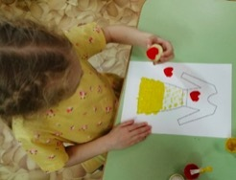**«Штампик из овощей»**Штампик можно изготовить из твердых овощей: картофеля, моркови, свеклы и др. Во время приготовления штампиков повторите с ребенком названия овощей. Готовые штампики опускайте в краску и печатайте картины. Такой способ поможет ребенку запомнить названия овощей, изображаемые предметы.
* 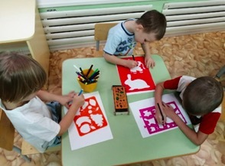**Использование трафаретов.**  
  Можно приобрести различные пластиковые трафареты. На них могут быть изображены животные, игрушки, фрукты, овощи, транспорт, одежда и др.  
  Начинать лучше с простых трафаретов, без мелких деталей. Помогите ребенку обвести трафарет по контуру, а затем помогите раскрасить его. Рисунки можно поместить в альбом и рассматривать с ребенком, называя предметы, закрепляя лексический словарь. Рисунки, выполненные с помощью трафарета, значительно отличаются качеством и точностью изображения. Детям доставляет радость то, что они могут нарисовать такие красивые предметы сами. Самим изготовить трафарет легко: сложите лист бумаги пополам, на сгибе нарисуйте половинки любого предмета. Вырежьте и разверните, получится контур рисунка. Раскрашивать такие контуры можно используя кусочки губки, смоченные краской. В совместной работе повторяем названия цветов и предметов, которые рисуем. Не забываем помещать рисунки на «Выставку», на стене у детской кроватки малыша.
* 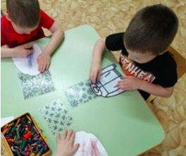**Тиснение.**  
  Любой (желательно плоский предмет) с рельефным изображением (монетки, пуговицы) подложите под тонкий лист бумаги. Затем, вместе с ребенком, раскрасьте его простым карандашом, до четкого появления узоров. Получившиеся узоры можно приклеить в альбом или на лист бумаги.



* **Рисование ватными палочками.**  
  Приготовьте несколько ватных палочек, свяжите их нитками в пучок. Карандашом нанесите рисунок на бумагу. Затем смочите краской кончики палочек и заполняйте контур рисунка. А затем и весь рисунок. Можно рисовать конуры животных, растений, птиц, насекомых. Затем, когда рисунок будет готов, рассмотрите его с ребенком. Назовите изображенные предметы, расскажите о них. Например: это рыбка, она живет в реке, плавает. Вот у неё плавники, хвостик, глазки и др. Рыбка питается водорослями.
* 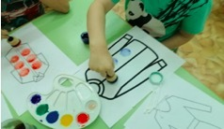**Оттиск пробкой**Приготовьте кусочек тонкого поролона и пропитайте его краской. Нарисуйте на листе бумаги контуры фигур, например посуды: кастрюли, чайника, чашки и т.д. Покажите ребенку, как нужно работать пробкой. Прижмите её к штемпельной подушке с краской и нанесите на бумагу. Затем предложите ребенку выполнить действия самому. После того, как рисунок готов, можно рассмотреть и назвать предмет. Если это посуда, что в ней готовят, как ухаживают за посудой. Вспомнить какая ещё посуда есть в доме.
* 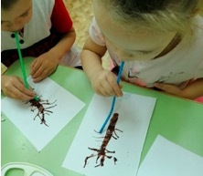**Кляксография**Лист бумаги согнуть пополам. На одну сторону листа, возле линии сгиба, нанести две довольно крупных пятна краски. Накрыть второй половиной листа и плотно прижать.  
  Развернув лист – получаем причудливые крылья бабочки с небольшими узорами. Тонкой кистью можно дорисовать ей туловище, голову, усики. Бабочка - готова. Этот способ рисования прост, но каждый рисунок в единственном экземпляре. Предложите ребенку дорисовать и назвать свои рисунки.
* **Картинки-раскраски.**  
  Для закрепления словаря и обобщающих понятий можно использовать картинки-раскраски, как отдельных предметов (лук, яблок, пирамидка и др.), так и групп предметов (овощи, фрукты, геометрические фигуры, посуда, игрушки и др.). Законченные рисунки можно рассмотреть с ребенком, назвать предметы, повесить рисунки на стену в детской комнате. А затем каждый день повторять названия изображенных предметов. Такой способ закрепления словаря достаточно эффективный.

Каждое из этих заданий – это маленькая игра, которая доставляет детям радость, положительные эмоции. Создавая изображения, передавая сюжет, ребенок отражает

свои чувства, свое понимание ситуации.

Рисование нетрадиционной техникой позволяет научить растущего человечка думать, творить, фантазировать, мыслить смело и свободно, нестандартно,

в полной мере проявлять свои способности, правильно выражать свои мысли и эмоции, развивать уверенность в себе, в своих силах.